Karpfen gebacken

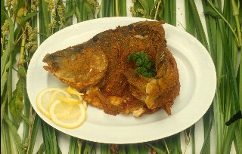
Zuerst darauf achten, dass dem halben geschlachteten Karpfen auch die Kiemen entnommen wurden. Ansonsten besteht die Gefahr, dass der Geschmack des Karpfen verändert wird.

Den halben Karpfen zuerst je nach Geschmack mit Salz und Pfeffer würzen.
Anschließend den Karpfen in Semmelbrösel und Mehl wenden.
Zusätzlich kann der Karpfen noch in Ei gewendet werden, dies ist allerdings Geschmackssache.
Jetzt wird es Zeit für eine sehr tiefe Pfanne mit reichlich Butterschmalz.
Eine Alternative hierzu ist natürlich die klassische Fritteuse.
Das Fett schön heiß werden lassen und die Fische mit dem Kopf zu erst in die Pfanne /Fritteuse geben. Nun von beiden Seiten schön goldbraun braten.
WICHTIG! - Unbedingt die Karpfen gut abtropfen lassen, evtl. kurz auf ein saugfähiges Küchentuch geben. Ansonsten besteht die Gefahr das der Karpfen sehr Fett schmeckt und das Fett auf dem Teller stehen bleibt.
Dazu passt sehr gut fränkischer Kartoffelsalat und Endiviensalat.
HINWEIS!!! Vergesst bitte nicht, die Backen des Karpfens zu essen. Diese sind das Beste am ganzen Fisch!

Guten Appetit !

